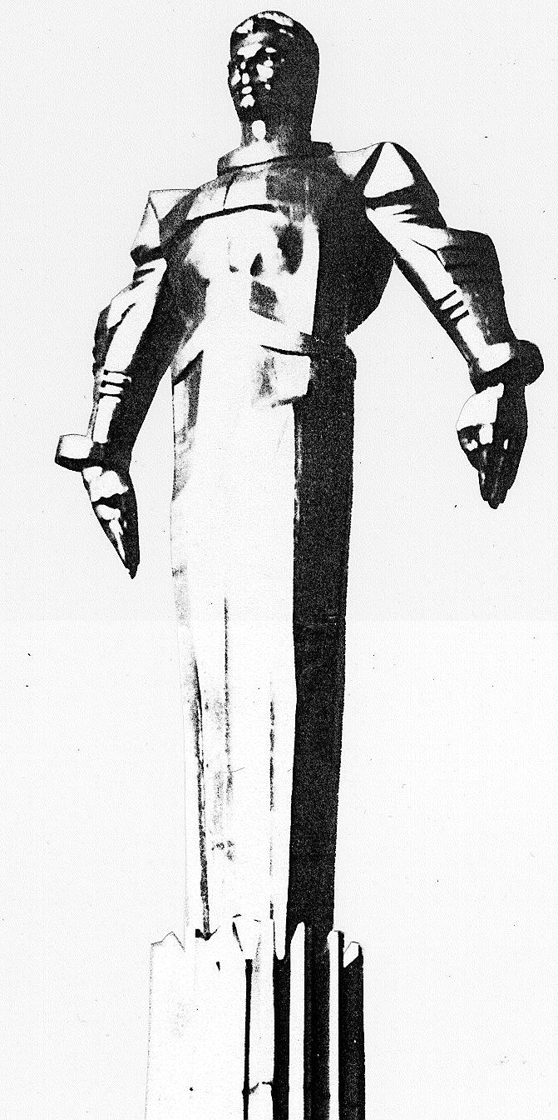 | Повестка  заседания № 20 муниципального Собрания внутригородского  муниципального образования Гагаринское в городе Москве  дата проведения: 27.06.2013 года  время проведения: 15-00  место проведения: Университетский проспект, д.5  Зал заседаний

 | Вопрос, внесенный на заседание Собрания | Докладчик | Время обсуждения вопроса
1. | О внесении изменений в решение муниципального Собрания внутригородского муниципального образования Гагаринское в городе Москве от 25.12.2012 года №14/1 «О бюджете внутригородского муниципального образования Гагаринское в городе Москве на 2012 год и плановый период 2013 и 2014 годов (второе чтение)». | Фролова О.В. | 15-00  10 мин.
2. | О проведении публичных слушаний «Об отчете исполнения бюджета внутригородского муниципального образования Гагаринское в городе Москве за 2012 год». | Филатова М.Н.  Кондрашева А.Г. | 15-10  10 мин.
3. | О внесении изменения адресов установки объектов в схему размещения нестационарных торговых объектов в Гагаринском районе. | Филатова М.Н.  Селихова Р.Н. | 15-20  10 мин.
4. | О согласовании кандидатуры на должность директора муниципального бюджетного учреждения «Спортивный центр Космос». | Филатова М.Н.  Селихова Р.Н. | 15-30  10 мин.
5. | Об утверждении праздника во внутригородском муниципальном образовании Гагаринское в городе Москве в 2013 году, посвященного значимому событию. | Филатова М.Н. | 15-40  10 мин.
6. | О направлении депутатских запросов по факту проведения перепланировки жилых помещений по адресу: Ленинский проспект, дом 36. | Филатова М.Н.  Яковцев Д.М. | 15-50  10 мин.
7. | Об утверждении плана заседаний муниципального Собрания внутригородского муниципального образования Гагаринское в городе Москве на III квартал 2013 года. | Филатова М.Н. | 16-00  10 мин.
8. | О премировании руководителя муниципалитета внутригородского муниципального образования Гагаринское в городе Москве. | Филатова М.Н. | 16-10  10 мин.
9. | Разное.

Председатель муниципального
Собрания М.Н. Филатова

